الجمهورية الجزائرية الديمقراطية الشعبية
وزارة التربية الوطنية مديرية التربية لولاية تقرت
متوسطة عبد الحميد بن باديس -قوق- الثانية متوسط الموسم الدراسي 2023/2024
اختبار الفصل الثالث في مادة العلوم الفيزيائية المدة: ساعة و نصف
الاسم:............................................................ اللقب:.......................................................القسم:..............
التمرين الأول(06 نقاط)
قام تلميذان بتجربة في مخبر الفيزياء و الموضحة في الوثيقة -1-، فاختلفا في تعيين أقطابها ساعدهما في ذلك بالإجابة عما يلي:
- حدد أقطاب المغاطيس -1- و -2- و المسمار الحديدي بوضع N أو S
- لون أقطاب المغانط حسب مادرست. 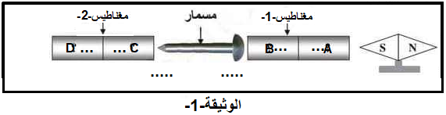
- ماذا يحدث لو قربنا :
- الطرف A من الطرف C ................................................................
- الطرف A من الطرف D .................................................................
- ماذا تستنتج:
- القطبان....................................................................................
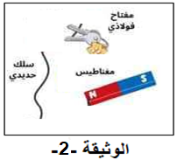
- القطبان....................................................................................
التمرين الثاني (06 نقاط)
أثناء عودة كريم من المدرسة سقط مفتاح بيتهم المصنوع من الفولاذ في أحد الحفر الضيقة ،حاول اخراجه بيده فصعب عليه ذلك، فاقترح عليه زميله الذي يدرس في السنة الثانية متوسط أن يستعمل مغناطيس وسلك حديدي لسحبه. الوثيقة -2-
- سم شكل المغناطيس المستمعل في التجربة:............................................................
- اشرح كيف يمكن اخراج المفتاح الفولاذي بمغناطيس وسلك موضحا ذلك برسم توضيحي؟......................................................................................................................................................................................................................................................................................
- نجح كريم في سحب مفتاحه ولكن بعدما وضعه في جيبه تفاجأ بالتصاق النقود به
- ماذاحدث للمفتاح:...............................................................................
- مانوع مغنطة المفتاح مع التعليل:......................................................................
الوضعية الإدماجية (08 نقاط)
قامت تلميذتان شيماء ورميساء رفقة أستاذهم بالتجربتين التاليتين لتفيسير بعض الظواهر المغناطيسية ساعدهما في شرح التجربتين
تجربة التلميذة شيماء | تجربة التلميذة روميساء
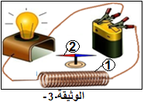 | 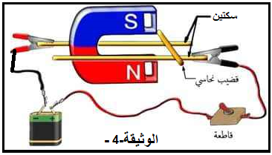
- سم العناصر المرقمة: -1-.................  -2-.................  - عرف العنصر رقم -1-:.....................  ............................................  - عند غلق شيماء للقاطعة ماذا سيحدث للعنصر-2-؟..............................  - ماذا تستنتج من هذه التجربة؟:.............  .......................................... | - عند غلق رميساء للقاطعة ماذا سوف تلاحظ؟ ..............................................  - كيف تسمى هذه التجربة؟.....................  - ماذا تقترح لجعل الساق يتحرك في الإتجاه المعاكس؟ ....................................  ..............................................  - هل يعتمد المحرك الكهربائي على نفس مبدأ عمل هذه التجربة:.................................

) صف ماذا يحدث:................................
2) سم طريقة تمغنط القطعة الفولاذية :.....................
قطعةفولاذية
3) بين كيفية التعرف على أقطاب القطعة الفولاذية المدلوكة..................................................................
.........................................................................................................................
- قمنا بتقريب مغناطيس نحو مجموعة من مساسيك الورق، فلاحظنا انجذاب هذه الماسيك نحو هذا المغناطيس وتشكيل سلسلة كما هو مبين في "الوثيقة 2"
1) سم طريقة تمغنط مساسيك الورق:..................................
الوثيقة 2
2) صف ماذا يحدث عند ابعاد المغناطيس عن هذه المساسيك: ............................................
- فرق بين مغنطة القطعة الفولاذية ومغنطة مساسيك الورق:
..................................................................................................................................................................................................................................................
صفحة 2 من 2

الإجابة النموذجية للفرض
الوضعية الأولى(10 نقاط)
صفحة 1 من 2
  1) سم المغانط التالية:  N  S      حلقة مجوفة  ابرة مغناطيسية  حرف U  قضيب مغناطيسي | 2) حدد الشمال والجنوب المغناطيسي  الجنوب المغناطيسي  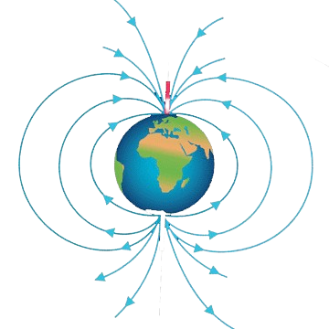  الشمال المغناطيسي
3) حدد أقطاب المغناطيس التالي:  S  N  N  S | 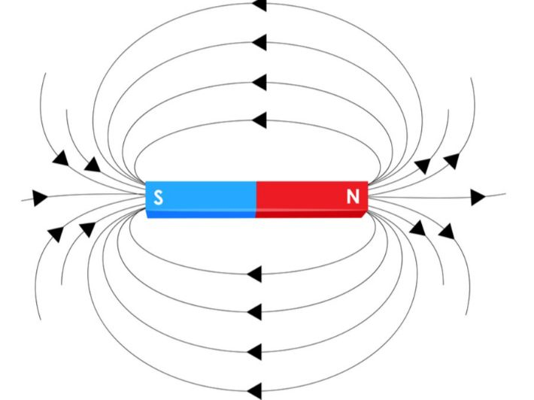  4) أرسم خطوط الحقل المغناطيسي لهذا المغناطيس مع تحديد جهة هذه الخطوط
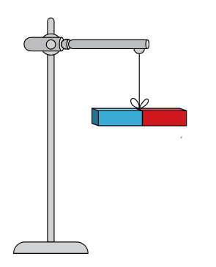  5) قمنا بتعليق مغناطيس بواسطة خيط من منتصفه الى حامل، وبعيد عن التأثيرات المغناطيسية الأخرى فأخذ الوضعية المبينة في الوثيقة، حدد الشمال والجنوب الجغرافي  الشمال الجغرافي  الجنوب الجغرافي  N  S  …...………………......…………… | 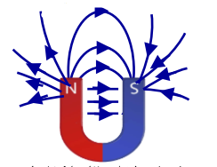  6) أرسم خطوط الحقل المغناطيسي لهذا المغناطيس مع تحديد جهة هذه الخطوط
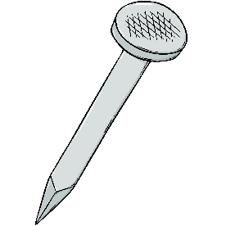  7) قمنا بلمس مسمار حديدي بواسطة مغناطيس، حدد أقطاب هذا المسمار  N  S | 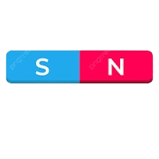  8) أذكر ماذا يحدث في كل حالة  تجاذب  تنافر  تنافر
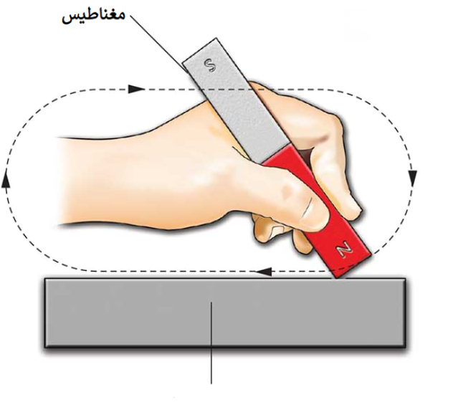
الوضعية الثانية (10 نقاط)
- نقوم بدلك قطعة فولاذية بواسطة أحد اقطاب مغناطيسبحيث تكون عملية الدلك عند أحد طرفي القطعة وتنتهي عند الطرف الاخر مع تكرار هذه العملية مرات عدة وفي اتجاه واحد،"لاحظ الوثيقة1"، ثم نقوم بتقريب هذه القطعة الفولاذية الى برادة الحديد
1) صف ماذا يحدث: انجذاببرادة الحديد نحو القطعة الفولاذية المدلوكة
قطعةفولاذية
الوثيقة 1
2) سم طريقة تمغنط القطعة الفولاذية: التمغنط بالدلك
3) بين كيفية التعرف على أقطاب القطعة الفولاذية المدلوكة: نقوم بتقريب ابرة مغناطيسية نحو أحد أطراف القطعة الفولاذية المدلوكة فيحدث تجاذب مع أحد اقطاب ثم نستنتج (نأخذ على سبيل المثال الوضعية التالية)
N
S
S
N
- قمنا بتقريب مغناطيس نحو مجموعة من مساسيك الورق، فلاحظنا انجذاب هذه الماسيك نحو هذا المغناطيس وتشكيل سلسلة كما هو مبين في "الوثيقة 2"
1) سم طريقة تمغنط مساسيك الورق:التمغنط باللمس
الوثيقة 2
2) صف ماذا يحدث عند ابعاد المغناطيس عن هذه المساسيك: تساقط مساسيك الورق
- فرق بين مغنطة القطعة الفولاذية ومغنطة مساسيك الورق:

مغنطة القطعة الفولاذية دائمة.

الفيزياء مع الأستاذ عبد العالي بن عمراوي
صفحة 2 من 2
مغنطة مساسيك الورق مؤقتة.

